Zadania do wykonania 1.12
Zadanie 1 . Wykonaj kartę pracy.
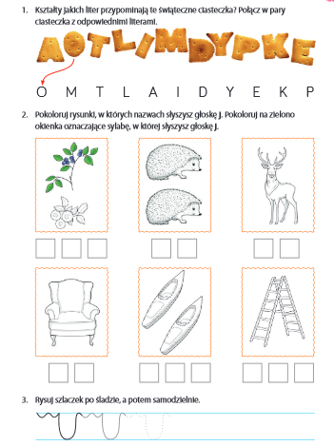

Zadanie 2. Wykonaj obliczenia
